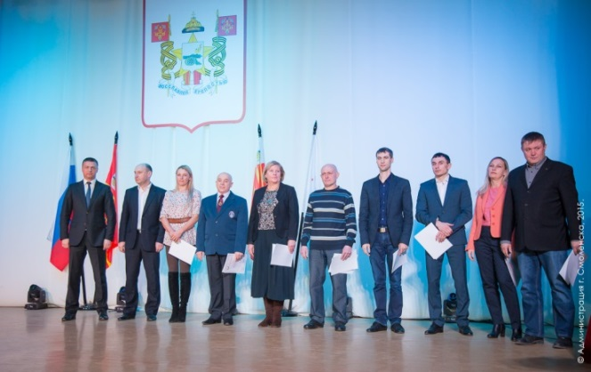
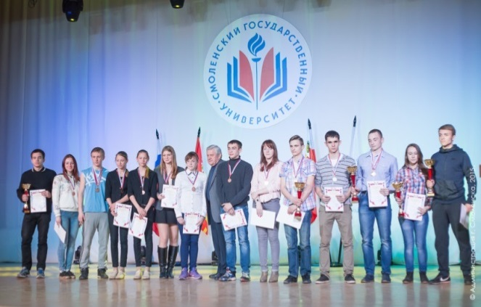

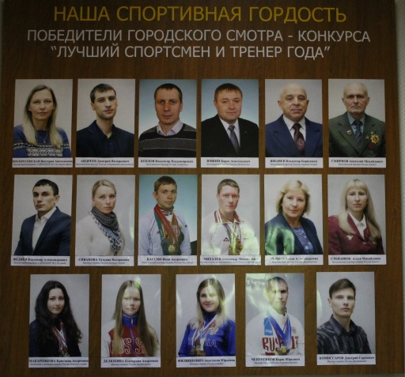
Ежегодно комитет по физической культуре и спорту Администрации города Смоленска проводит смотр-конкурс «Лучший спортсмен и тренер года». Торжественно прошла церемония награждения победителей в номинациях: «Лучшие спортсмены 2014 года» и «Лучшие тренеры – преподаватели 2014 года». Победители награждались благодарственным письмом главы Администрации города Смоленска Николая Алашеева и денежной премией.
Концертную программу продолжили воспитанники спортивных школ, танцевальные и вокальные коллективы.

